Problemas variables aleatorias discretas

1. Un fabricante de patinetes eléctricos calcula la proporción del número de patinetes vendidos ($X$) que han reclamado en el periodo de garantía a corregir alguna avería incluida en la garantía. Los datos se resumen en la siguiente tabla:
   1. Dibuja el gráfico de la función de distribución de probabilidad.
   2. Dibuja el gráfico de la función de distribución de probabilidad acumulada.
   3. Calcula media de el número de reclamaciones en el periodo de garantía.
   4. Calcula varianza de el número de reclamaciones en le periodo de garantía.

**Solución**

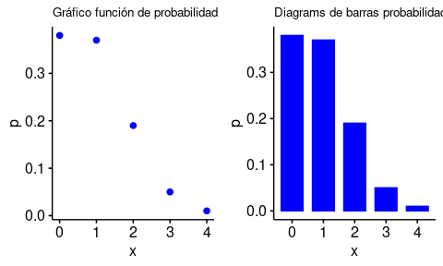

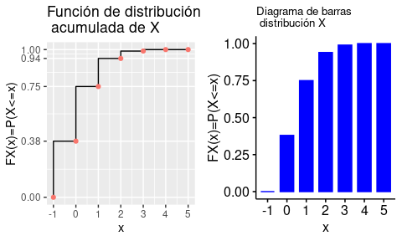

1. La empresa CAT4ALL de ágapes/catering para eventos: fiestas, bodas, congresos. Contrata a la empresa CATERISIMO para que le le consiga clientes por su portal de internet. El número de contratos mensuales que han conseguido a través de la mediación de de CATERISIMO han sido:
   1. Dibuja el gráfico de la función de distribución de probabilidad.
   2. Dibuja el gráfico de la función de distribución de probabilidad acumulada.
   3. Calcula media del número de contratos por mes.
   4. Calcula varianza del número de contratos por mes.
   5. Reproduce con un ordenador (R, python, Excel, Libre Office, Google Spreadsheets,…), los cálculos de la media y la varianza,

**Solución**

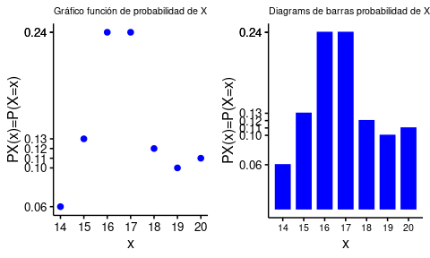

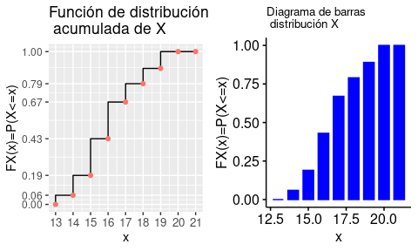

1. Ha llegado al puerto de Barcelona una partida muy grande de latas de caviar CAVIARFRIO de 1KG. El transportista sabe que la partida contiene un 1% de latas con defectos visibles en el exterior (golpes, deformaciones, arañazos). Supongamos que encargamos $n=3$ latas que se escogen al azar de esta partida. Sea $X$ el número de latas defectuosas entre las $n$ latas.
   1. Modelar mediante una distribución binomial la función de probabilidad del número de latas con defecto entre las tres.
   2. Calcule la función probabilidad del número de latas defectuosas.
   3. Calcule la función de distribución del número de latas defectuosas.
   4. Calcule la media del número de latas defectuosas.
   5. Calcule la varianza y la desviación típica del número de latas defectuosas.

**Solución**

La variable $X$ sigue una distribución $B\left(n=3,p=0.01\right)$ es una binomial con probabilidad de ·éxito· $P\left(\text{lata defectuosa}\right)=0.01,$ un 1%.

En este caso sabemos que

Luego

$$P_{X}\left(x\right)=P\left(X=x\right)=\left\{\begin{matrix}\left({3 \atop 0}\right)⋅{0.01}^{0}⋅{\left(0.99\right)}^{3}=0.9703 & \text{ si }x=0 \\ \left({3 \atop 1}\right)⋅{0.01}^{1}⋅{\left(0.99\right)}^{2}=0.0294 & \text{ si }x=1 \\ \left({3 \atop 2}\right)⋅{0.01}^{2}⋅{\left(0.99\right)}^{1}=0.0003 & \text{ si }x=2 \\ \left({3 \atop 3}\right)⋅{0.01}^{3}⋅{\left(0.99\right)}^{0}=0 & \text{ si }x=3 \\ 0 & \text{ en otro caso.}\end{matrix}\right.$$

$$F_{X}\left(x\right)=P\left(X≤X\right)=\left\{\begin{matrix}0 & \text{ si }x<0 \\ \left({3 \atop 0}\right)⋅{0.01}^{x}⋅{\left(0.99\right)}^{3}=0.9703 & \text{ si }0≤x<1 \\ \left({3 \atop 1}\right)⋅{0.01}^{x}⋅{\left(0.99\right)}^{2}=0.9997 & \text{ si }1≤x<2 \\ \left({3 \atop 2}\right)⋅{0.01}^{x}⋅{\left(0.99\right)}^{1}=1 & \text{ si }2≤x<3 \\ \left({3 \atop 3}\right)⋅{0.01}^{x}⋅{\left(0.99\right)}^{0}=1 & \text{ si }3≤x\end{matrix}\right.$$

$E\left(X\right)=n⋅p=3⋅0.01=0.03.$ $Var\left(X\right)=n⋅p⋅\left(1−p\right)=3⋅0.01⋅\left(1−0.01\right)=0.0297.$

1. Un asesor de un Banco recibe el encargado de llamar a sus clientes para ofrecerles un crédito los días previos al Black Friday. Supongamos que tiene una gran lista de clientes y que los va llamando de forma sucesiva hasta que consigue contratar el primer crédito y que la probabilidad de que un cliente escogido al azar contrate el producto es $p=0.15$. Sea $X$ el número de llamadas fracasadas para conseguir la primera venta.
   1. Modelar con alguna distribución notable discreta la distribución de probabilidad de $X$. Si es necesario añadir alguna condición adicional al problema.
   2. Calcular la función de probabilidad y de probabilidad acumulada de $X$.
   3. Calcular la esperanza y la desviación típica de $X$.
   4. El asesor ya ha hecho 20 llamadas consecutivas sin éxito ¿Cuál es la probabilidad de que eso pase?

**Solución**

Claramente $X$ sigue una distribución geométrica $Ge\left(p=0.15\right)$ con probabilidad de “éxito” $P\left(\text{ contratar crédito en una llamada}\right)=0.15.$ Hay que suponer independencia entre los clientes.

Es una $Ge\left(p=0.15\right)$ con dominio $D_{X}=\{0,1,2,3,…\}$ pues podemos tener éxito en la primera llamada y no el número de fracasos será $X=0$.

$$E\left(X\right)=\frac{1−p}{p}=\frac{1−0.15}{0.15}=5.6667$$

$$σ_{X}^{2}=Var\left(X\right)=\frac{1−p}{p^{2}}=\frac{1−0.15}{{0.15}^{2}}=37.7778$$

1. Nuestro socio Pablo Andrés Obrador está considerando invertir 1000 € y está escogiendo entre tres fondos de inversión que en su publicidad ofrecen como ejemplo estás tres modalidades: • Fondo 1: Un beneficio de 10000€ con probabilidad 20% o en caso contrario perder toda la inversión. • Fondo 2: Un beneficio de 10000€ con probabilidad 45%, o un beneficio de 500€ con probabilidad 30%, o perder 500€ con probabilidad del 25%. • Fondo 3: Un beneficio seguro de 400€.
   1. Calcula los valores esperados y desviaciones típica de los beneficios en cada caso.
   2. ¿Qué elección le recomendarías a Pablo Andrés?

**Solución**

Para el **Fondo 1** : Un beneficio de 10000€ con probabilidad 20% o en caso contrario perder toda la inversión.

$E\left(X\right)=−1000⋅0.8+10000⋅0.2=1200.$

$$σ_{X}=+\sqrt{σ_{X}^{2}}=+\sqrt{E\left(X^{2}\right)−E{\left(X\right)}^{2}}=+\sqrt{−{1000}^{2}⋅0.8+{10000}^{2}⋅0.2−{1200}^{2}}=+\sqrt{19360000}=4400.$$

Para el **Fondo 2**: Un beneficio de 10000€ con probabilidad 45%, o un beneficio de 500€ con probabilidad 30%, o perder 500€ con probabilidad del 25%.

$E\left(X\right)=−500⋅0.25+500⋅0.3+10000⋅0.45=4525.$

$$σ_{X}=+\sqrt{σ_{X}^{2}}=+\sqrt{E\left(X^{2}\right)−E{\left(X\right)}^{2}}=+\sqrt{{\left(−500\right)}^{2}⋅0.25+{500}^{2}⋅0.3+{10000}^{2}⋅0.45−{4525}^{2}}=+\sqrt{24661875}=4966.0724.$$

Para el **Fondo 3**: Renta fija un beneficio seguro de 400€.

$E\left(X\right)=400$ y $Var\left(X\right)=0$

Qué nos quedaríamos si fuera nuestra inversión, pues depende de nuestra aversión al riesgo y de la utilizada que tenga para nosotros 1000€.

El mejor fondo por ganancia esperada es el segundo pero tiene una gran varianza, el primer fondo tiene la segunda mejor ganancia espera pero una varianza más pequeña pero alta respeto al valor esperado. EL tercero es el que tiene ganancia más pequeña pero varianza 0 es decir ganancia segura de 400€. Yo me quedaría el tercero, 1000 .

1. Un comercio de venta de Tabacos decide también hacer de puesto de recogida de pequeñas entregas de una distribuidora. El número de paquetes diario que le llegan para que los destinatarios los recojan sigue es una variable aleatoria $X$ con $λ=13$.
   1. Modela función de probabilidad de $X$ con una distribución Poisson.
   2. Calcular $E\left(X\right)$ y $Var\left(X\right)$.
   3. El comerciante dispone de un espacio para almacenar unos 20 paquetes. ¿Cuál es la probabilidad de que lleguen más paquetes y ocupe todo el espacio? Utiliza un ordenador para este cálculo

**Solución**

En caso $X=Po\left(λ=13\right)$ una Poisson modela el número de paquetes recibidos por día.

$E\left(X\right)=λ=13$ y $Var\left(X\right)=\frac{1}{λ}=13.$

Para el apartado c. nos piden la probabilidad de que el pequeño almacén se sature $P\left(X>20\right)=1−P\left(X≤20\right)$.

Por ejemplo con R el cálculo es

ppois(20,lambda = 13)

## [1] 0.9749882

1-ppois(20,lambda = 13)

## [1] 0.02501181

La probabilidad de que $P\left(X>20\right)=1−P\left(X≤20\right)≈1−0.975=0.025.$